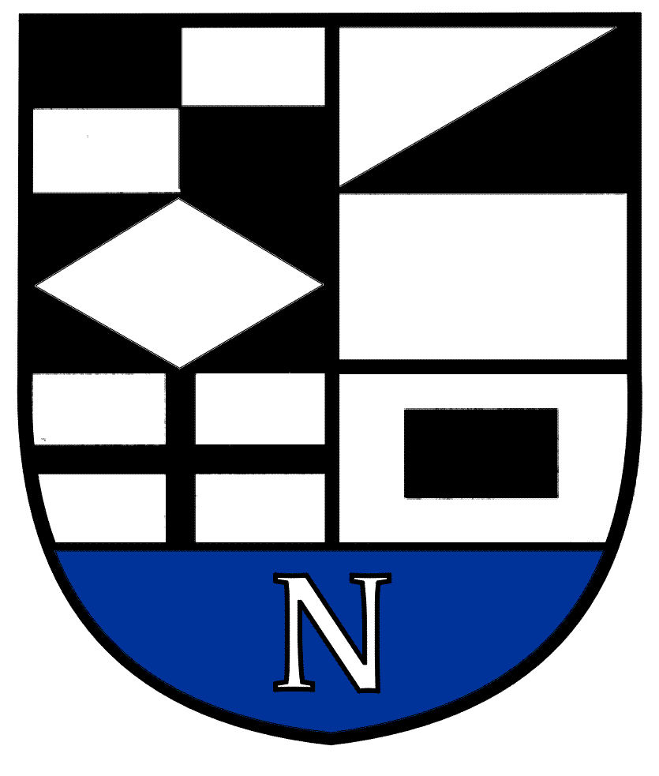
NERINGOS SAVIVALDYBĖS TARYBOS

ŠVIETIMO, KULTŪROS, JAUNIMO IR SPORTO KOMITETO POSĖDŽIO DARBOTVARKĖ Nr.4
2022-04-14
Neringa

Vadovaudamasis Neringos savivaldybės Tarybos veiklos reglamento 52 punktu šaukiu Švietimo, kultūros, jaunimo ir sporto komiteto posėdį 2022 m. balandžio mėn. 20 d. 10 val. (kontaktiniu būdu) ir sudarau posėdžio darbotvarkę:
1. Dėl komiteto darbotvarkės patvirtinimo.
2. Dėl klasių ir priešmokyklinio ugdymo grupių skaičiaus bei mokinių skaičiaus jose 2022-2023 mokslo metais Neringos savivaldybės švietimo įstaigose nustatymo.
3. Dėl Neringos savivaldybės Tarybos 2018 m. kovo 29 d. sprendimo Nr.T1-44 „Dėl priėmimo į Neringos savivaldybės bendrojo ugdymo mokyklas tvarkos aprašo patvirtinimo“ pakeitimo.
4. Dėl pritarimo Neringos savivaldybės teritorijoje gyvenančių mokinių, besimokančių Klaipėdos miesto savivaldybės bendrojo ugdymo mokyklose, ūkio išlaidų kompensavimo sutarčiai.
5. Dėl Neringos savivaldybės Tarybos 2022 m. vasario 23 d. sprendimo Nr.T1-14 „Dėl Neringos savivaldybės 2022 metų biudžeto patvirtinimo „ pakeitimo.
6. Dėl paminklo Alksnynėje pašalinimo.(informacija).
7. Dėl Šlovės tako Nidoje .(informacija).

. Kiti klausimai.

Švietimo, kultūros, jaunimo ir sporto komiteto pirmininkas V.Giedraitis

